Московские водные спасатели подвели итоги работы в 2019 году
06.02.2020
В Московской службе спасения на воде подвели итоги деятельности в 2019 году.
Основная деятельность ГКУ «МГПСС» в 2019 году была направлена на поддержание в постоянной готовности дежурных сил и спасательных средств к действиям в возможных чрезвычайных ситуациях и ликвидации их последствий, а также на обеспечение безопасности людей на водных объектах города Москвы.
В 2019 года в зонах ответственности поисково-спасательных станций ГКУ «МГПСС» зарегистрировано 118 происшествий. Спасателями МГПСС спасено 117 человек, что составляет 91% от общего количества спасённых на водных объектах города Москвы. Три человека были спасены с применением реанимационных технологий (с оживлением). Оказана первая помощь 196 пострадавшим.
Наибольшее количество людей в составе дежурных смен в 2019 году спасли:
спасатели ПСС «Борисовская» Пётр Бернард и Виктор Милованов по 5 человек, Кирилл Калашников и Владимир Шемякин по 4 человека;
спасатели ПСС «Крымский мост» Леон Кеворков и Николай Кулюцин по 4 человека;
спасатель ПСС «Левобережная» Дмитрий Смирнов – 4 человека;
спасатель ПСС «Строгино» Дмитрий Некрасов – 4 человека, в том числе одно спасение с оживлением пострадавшего.
В 2019 году водными спасателями осуществлён 51 выезд на аварийно-спасательные и другие неотложные работы. В том числе 5 выездов на подъём автотранспорта из воды и оказание помощи при ДТП; 12 выездов на ликвидацию возгораний и тушение пожаров на прибрежных территориях и постройках, а также оказание содействия пожарным вертолётам ГКУ «МАЦ» при заборе воды из Москва-реки. Спасено 8 животных.
Поисково-спасательный водолазный отряд выполнил 97 выездов на проведение подводно-технических и поисково-спасательных работ, а также на обеспечение безопасности городских и спортивных мероприятий. В их числе 43 работы по обследованию дна рек и озёр города Москвы, 15 работ по очистке дна водоёмов и две работы по заявкам Следственного комитета России.
В 2019 году работниками ГКУ «МГПСС» проведено 228 362 профилактических мероприятия. В среднем спасатели ежесуточно осуществляли 149 патрулирований акваторий зон ответственности на плавсредствах и 58 патрулирований по берегу.
Во время патрулирования проводились беседы с нарушителями правил безопасного поведения на воде − в среднем около 418 ежедневно.
В соответствии с указаниями Мэра города Москвы Сергея Семёновича Собянина особое внимание в МГПСС уделяется проведению информационно-разъяснительной работы по вопросам безопасности на воде с детьми и подростками. В рамках профилактической работы с детьми проведено 454 занятия по правилам безопасного поведения на воде на базе поисково-спасательных станций и 43 занятия непосредственно в школах. Занятия посетили 11 644 школьника из 112 учебных заведений города Москвы. Дополнительно, в ходе месячников безопасности проведено более 4 272 дополнительных рейдов по выявлению детей и подростков, находящихся у водоёмов без контроля взрослых, выявлено и удалено с водоёмов
5 703 ребёнка в возрасте до 14 лет.
За прошедший год работниками Московской городской-поисково-спасательной службы на водных объектах осуществлён 521 выезд на обеспечение безопасности мероприятий общегородского и федерального значения. Самые массовые из них –Крещенские купания, Городской праздник выпускников школ в Центральном парке культуры и отдыха имени Горького, Международный фестиваль фейерверков «РОСТЕХ», многочисленные соревнования по водным видам спорта на Гребном канале и Москва-реке, велопарады и марафоны. Кроме того, Служба принимала активное участие в проведении культурных мероприятий, таких, как открытие мотосезона, празднование 215-й годовщины со дня образования Пожарной охраны города Москвы, Открытый Чемпионат по Боевому развёртыванию на Гребном канале в Крылатском, масштабном параде и выставке пожарно-спасательной и коммунальной техники и многих других.
Специалистами ГКУ «МГПСС» в 2019 году велась активная работа по пропаганде безопасности на водоёмах столицы в общественном информационном пространстве. Обеспечено 212 заявок от средств массовой информации на проведение съёмок новостных сюжетов, тематических репортажей, интервью и статей. Всего вышло 5 956 публикаций в московских, федеральных, зарубежных, телевизионных печатных, и электронных СМИ. Кроме того, деятельность МГПСС освещалась в официальных социальных сетях, где было размещено 695 информационных материалов.
При поддержке Правительства Москвы и Департамента ГОЧСиПБ московская служба спасения на водах продолжает планомерное оснащение своих формирований новой поисково-спасательной техникой, снаряжением и оборудованием.
В 2019 году заступили на дежурство четыре новых судна на воздушной подушке нового поколения «Славир-9» и два спасательных катера «Русбот-55». Всего за последние годы техникой нового поколения укомплектованы уже 19 поисково-спасательных станций МГПСС.
Поисково-спасательный водолазный отряд получил новый водолазный автомобиль. Так же закуплен новый снегоход с санями-волокушами и прицепом для транспортировки ТТМ-1901. Отличительной особенностью данного снегохода является полностью закрытая отапливаемая кабина, которая позволяет экипажу работать зимой в комфортных условиях.
С 1 января 2019 года началась эксплуатация дальнодействующей акустической системы, для проведения профилактической работы по оповещению населения о правилах безопасного поведения на воде в зоне ответственности ПСС «Строгино».
С мая 2019 года московские водные спасатели приступили к эксплуатации беспилотных авиационных систем на базе поисково-спасательной станции «Серебряный Бор». В течении 2019 года беспилотные авиационные системы применялись для мониторинга зон ответственности ГКУ «МГПСС» на реке Москва в районе Серебряного Бора и Строгинского затона, дважды привлекались для поиска пропавшей пожилой женщины в поселении Вороновское (ТинАО), а также для разведки и обеспечения контроля тушения пожаров в городе Москве. Отмечается высокая эффективность применения беспилотных аппаратов.
В распоряжение спасателей поступили новые приборы для измерения толщины льда и эхолоты. В октябре 2019 года начали работать камеры интеллектуального видеонаблюдения в зонах ответственности поисково-спасательных станций «Мещерская», «Серебряный Бор» и «Пансионат» с выводом в единый центр хранения данных.
Проведена реконструкция и оснащение современными спасательными средствами дебаркадера ПСС «Крымский Мост». Улучшены условия несения дежурств спасателями ПСС «Кировская», получивших в своё распоряжение двухпалубный дебаркадер, оснащённый всем необходимым оборудованием и снаряжением. Введена в эксплуатацию ПСС «Мещерская». Началось строительство новой поисково-спасательной станции «Марьино» на акватории нижнего бьефа Москва-реки в районе Капотни…
Всё это позволяет Московской городской-поисково-спасательной службе на водных объектах эффективнее обеспечивать безопасность горожан и гостей столицы.
В наступающий 2020 год, год 145-летия Московской службы спасания на водах, любые задачи, поставленные Департаментом ГОЧСиПБ, будут решены дружной и сплочённой командой МГПСС на самом высоком уровне! Ведь там, где мы – там безопасно!
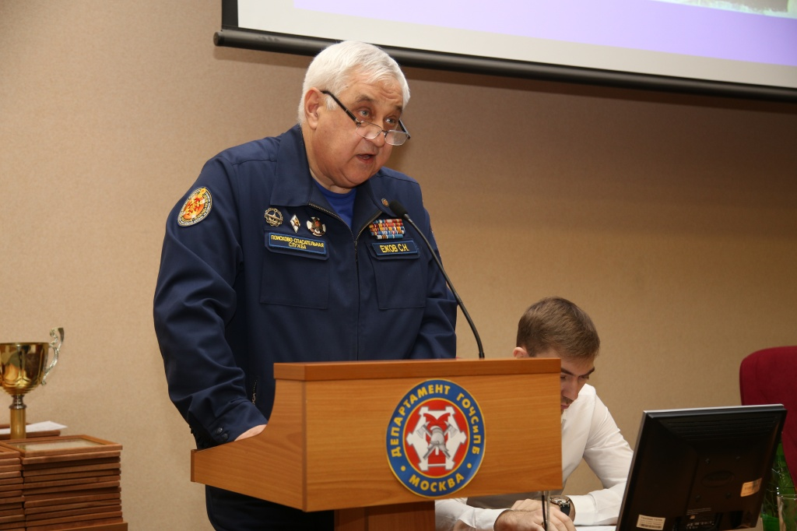

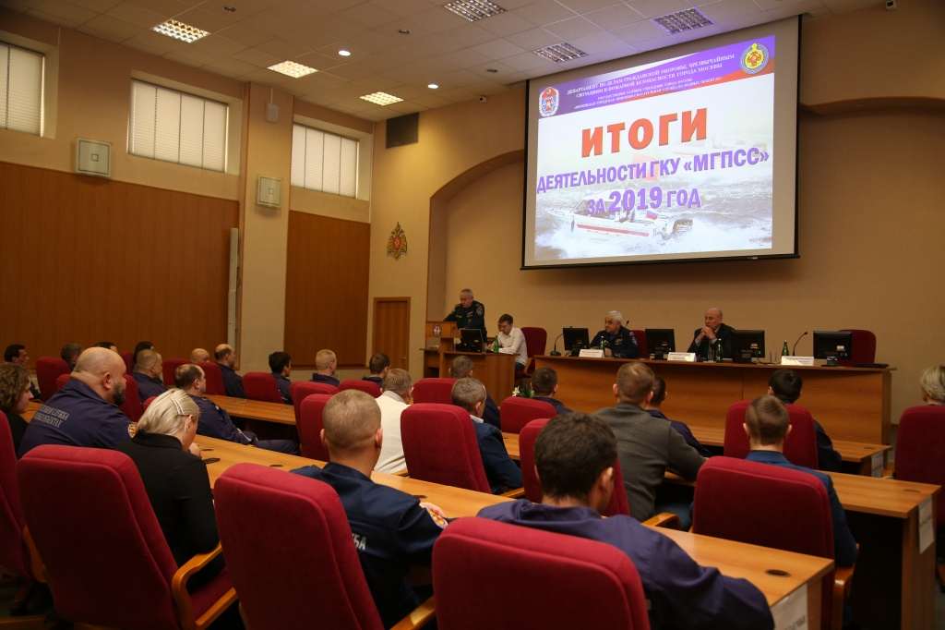
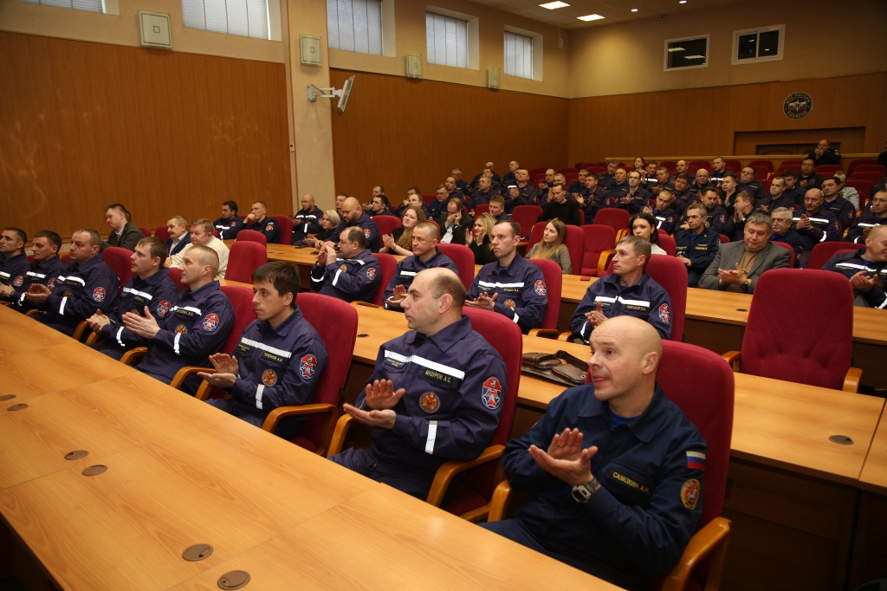

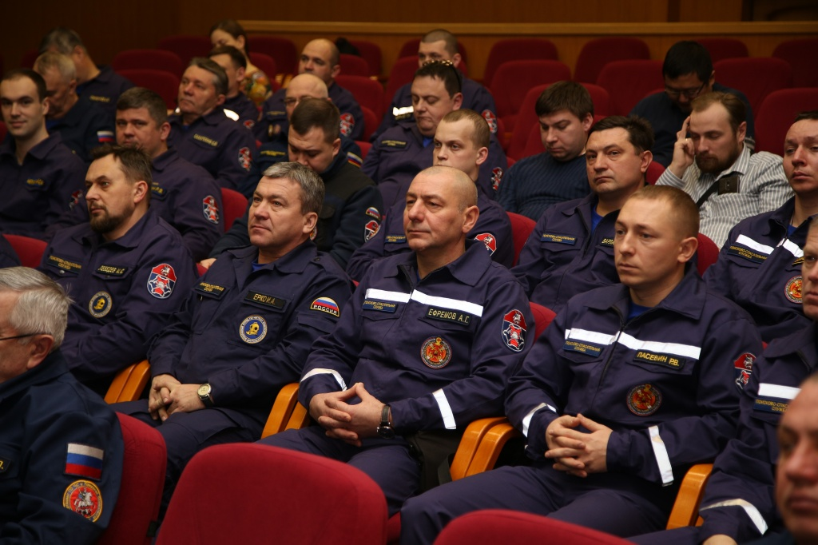


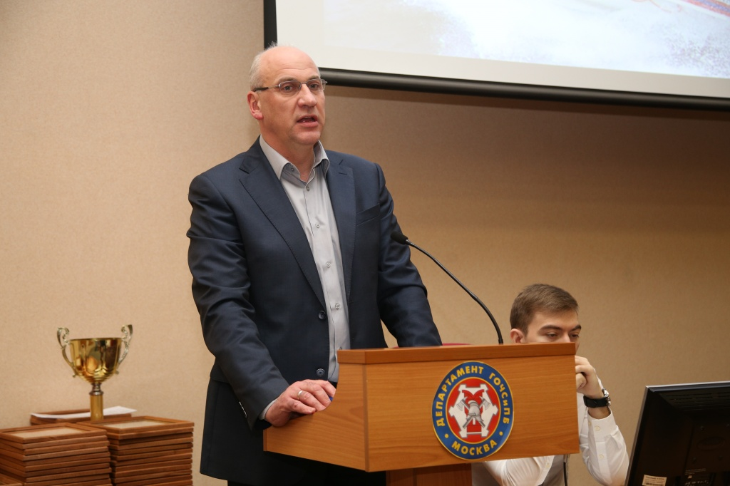

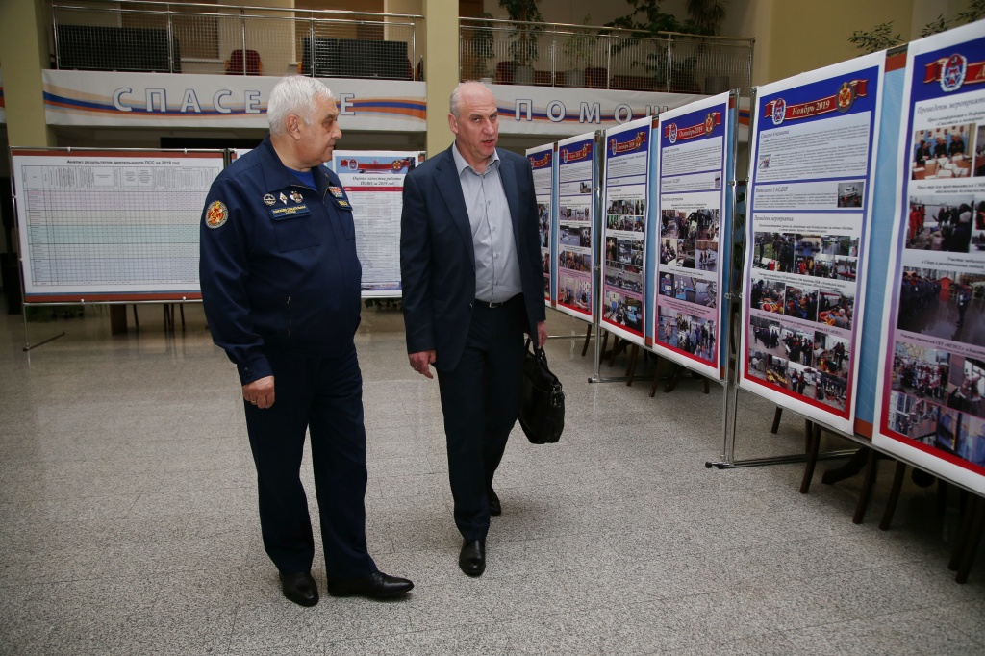
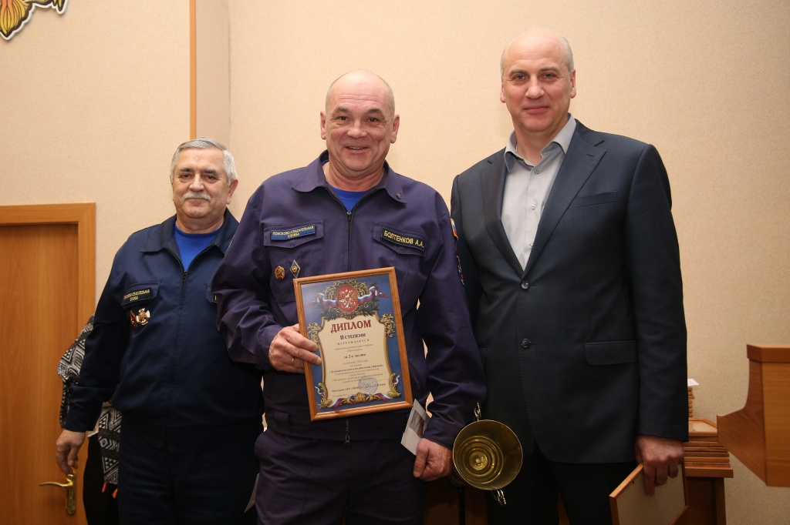

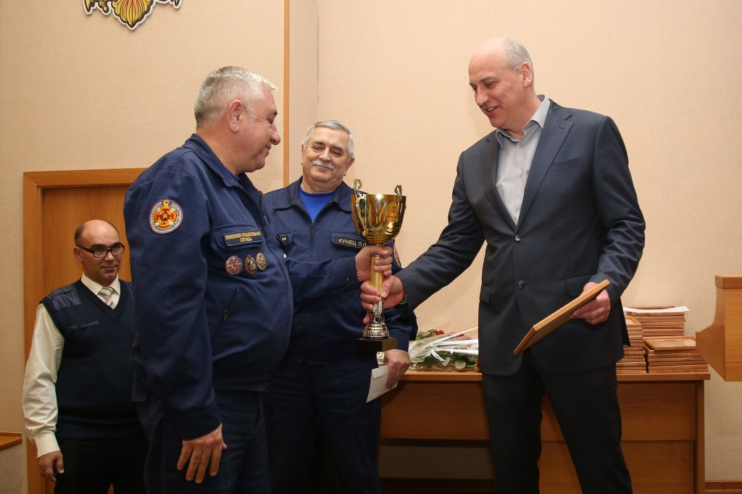
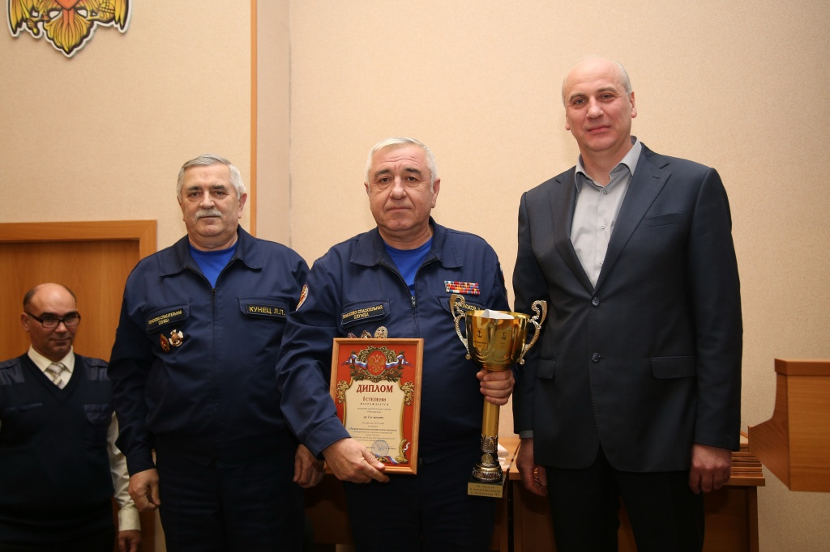

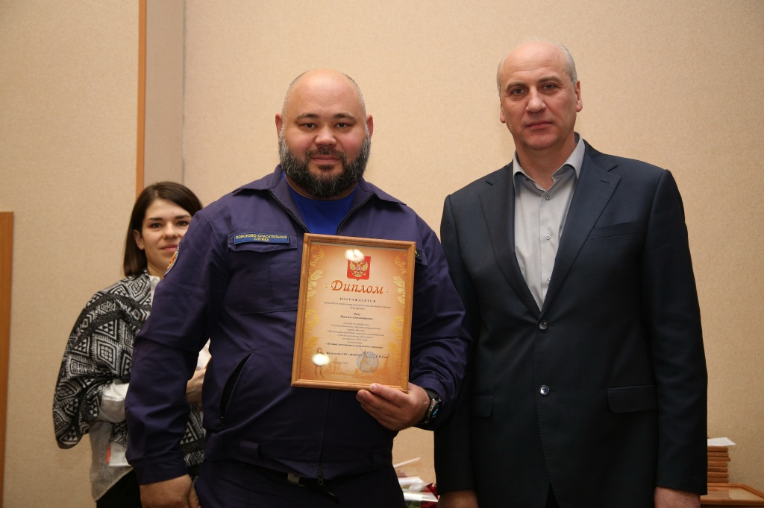
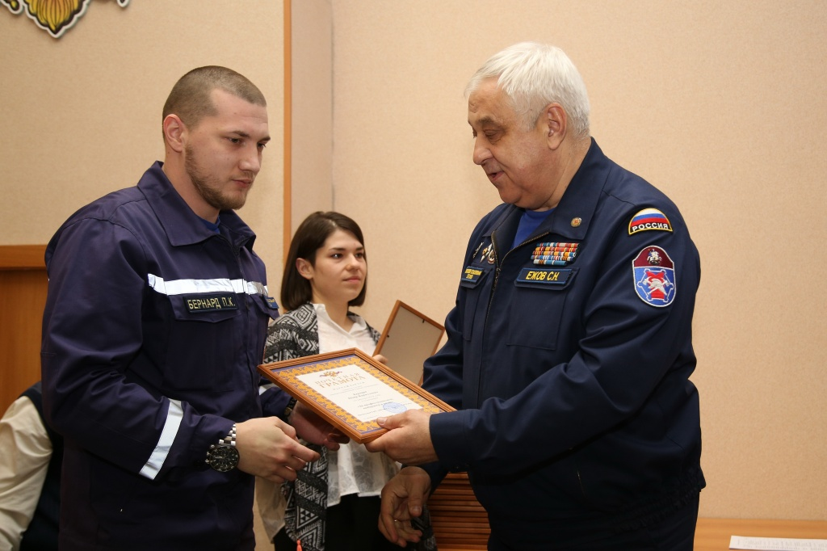

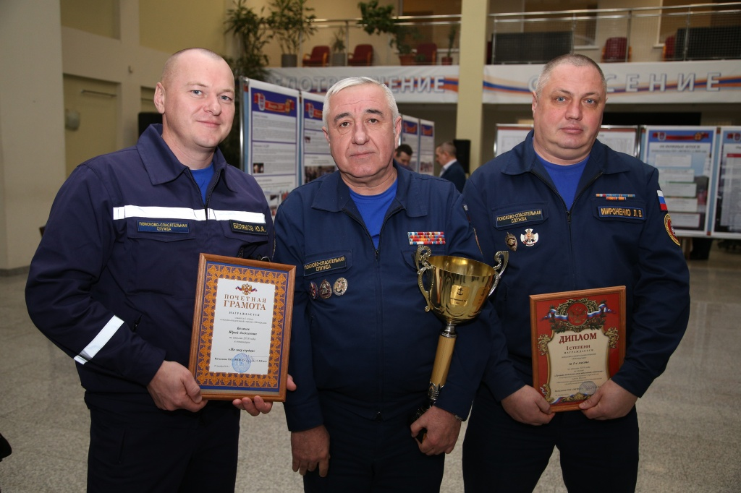

Адрес страницы: http://mgpss.mos.ru/presscenter/news/detail/8671964.html
ГКУ «Московская городская поисково-спасательная служба на водных объектах»

